STAZIONE UCC-TOS-01

Antro del Corchia (T-0796)– Galleria della Neve

Località
Regione | Toscana
Area geografica | Alpi Apuane
Comune | Stazzema (LU)

Dati stazione
Posizione interna | Al termine della Galleria della Neve, poco sopra il tratto turistico
Quota m s.l.m. | 900
Distanza dall’ingresso più vicino | Circa 450 m dalla Buca del Serpente, ingresso basso del Complesso carsico del Monte Corchia
Distanza rispetto alla superficie | Circa 130 m
Data di installazione | 23/05/2024
Data di dismissione | 11/01/2026

Strumentazione
Strumenti | Due Tinytag TGP4520 con doppia sonda di temperatura
Tipo sensore | NTC
Incertezza | 0,2 °C.
Risoluzione | 0,01 °C
Intervallo di registrazione | 30 minuti
Matrici (spuntare con X quelle monitorate) | aria X  acqua X  roccia X (10 cm e 40 cm di profondità)
Temperatura aria interna (calcolata su almeno un anno di misurazioni) | minima 9,85 °C  massima 10,05 °C  media 9,95 °C
Sensori postazione esterna | Temperatura, posizionato sullo stesso versante ma circa cinquanta metri sopra l’ingresso
Allacciamento corrente 220 V  (Spuntare con X) | Presente  Assente X
Data ultima taratura | taratura originale del produttore

Descrizione
La stazione si trova nel settore inferiore del Complesso carsico del Monte Corchia, non lontano dal percorso turistico. I sensori si trovano nella porzione finale della Galleria della Neve, in un punto costituito da una galleria larga 1-2 m e alta 5-6 m. La circolazione dell’aria è praticamente assente. Sono presenti alcuni sgocciolii stagionali e uno praticamente perenne con portata media di circa 1 L/min. Un data logger è dedicato alla misura della T della roccia a due diverse profondità, 10 e 40 cm circa. L’altro data logger è dedicato alla misura della temperatura dell’aria, al centro della galleria, e dell’arrivo d’acqua perenne tramite l’immersione del sensore in un foro ricavato direttamente nella roccia. Lo sgocciolio è a circa 4-5 m di distanza dal sensore dell’aria.
Il luogo è occasionalmente frequentato da speleologi ma senza effetti apprezzabili sulle temperature monitorate.
La stazione è stata smantellata perché risultata percorsa da forti ruscellamenti occasionali che hanno danneggiato la strumentazione.

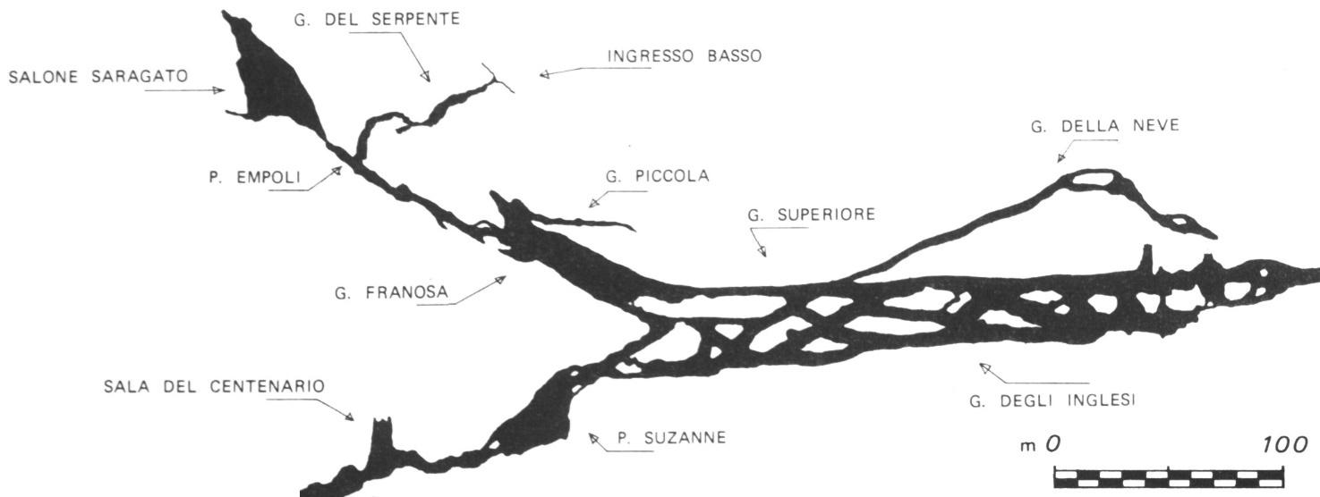

Sezione schematica parziale del Complesso carsico del Monte Corchia con la posizione della stazione di monitoraggio (cerchio rosso).

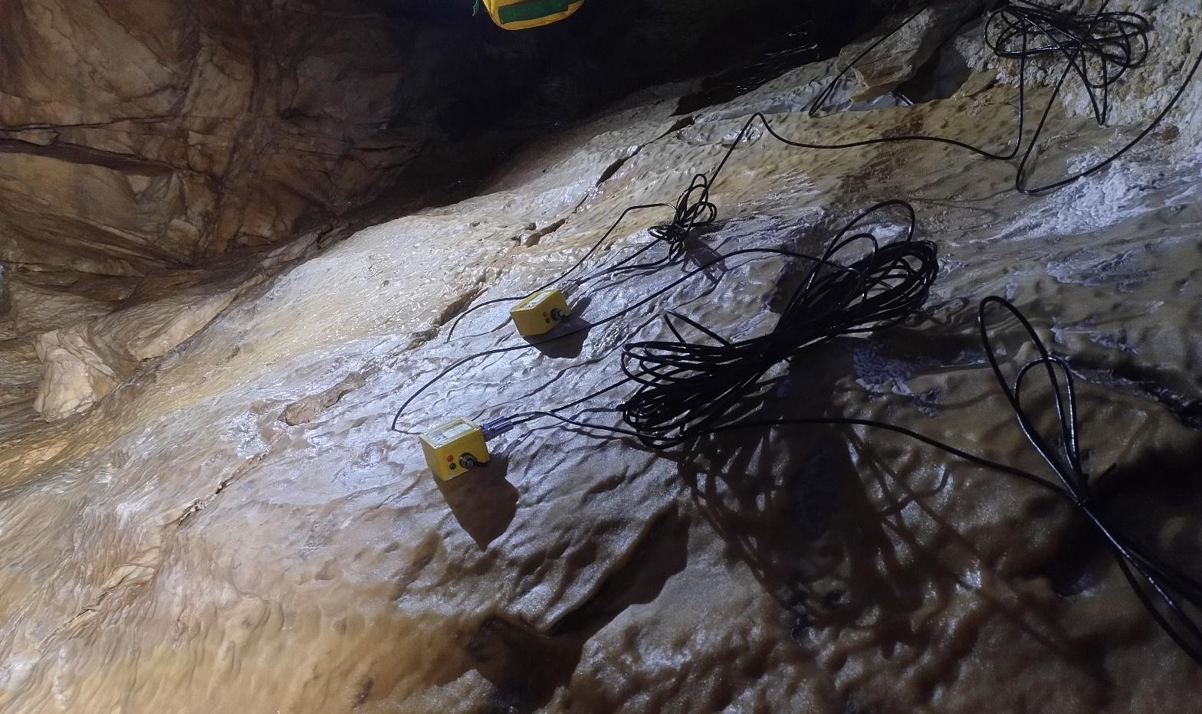

I due datalogger Tinytag 4520 ancorati alla parete in prossimità dei fori per il monitoraggio della temperatura della roccia a 10 e 40 cm di profondità. Gli altri due sensori sono dedicati alla misura della temperatura dell’acqua e dell’aria.

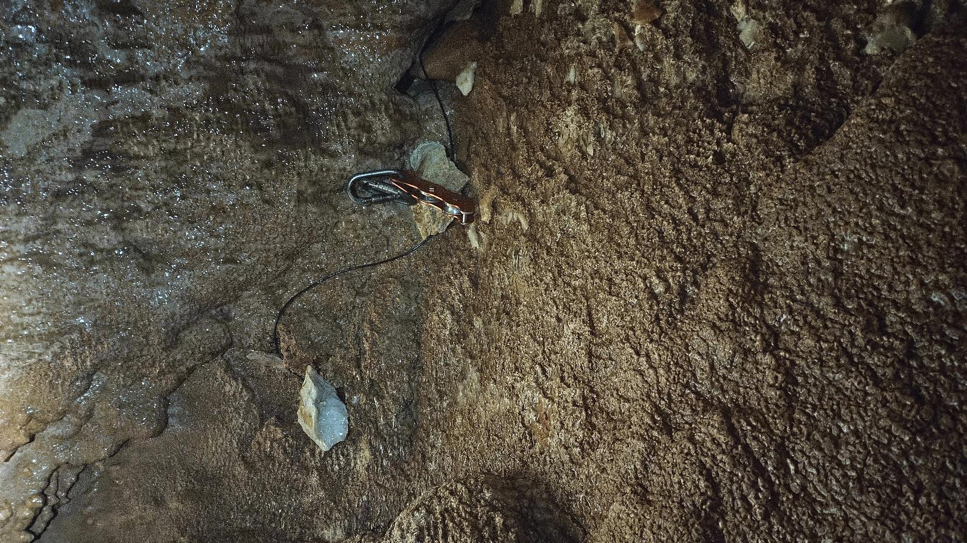

Il sensore per la misura della temperatura dell’acqua è inserito in un foro della roccia eseguito col trapano in un punto con scorrimento continuo (sotto al sasso bianco sulla sinistra della foto).

